Инструкция по экспорту приписного населения в САМСОН.

Описание интерфейса программы:

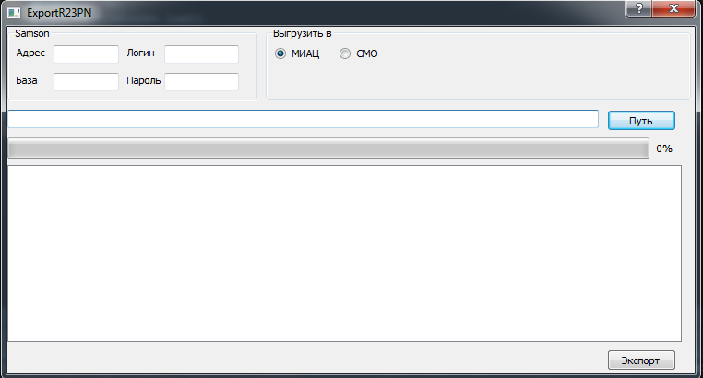

Формирование файла для организаций

Подключение к БД САМСОН

Выберите путь, куда будет выгрузка населения, нажмите экспорт.

При выборе «Выгрузить в СМО» откроется окно выбора файла, укажите возвратный файл от МИАЦ, программа автоматически разобьет его на страховые, и сложит их рядом с возвратным файлом от МИАЦ

*Программа не обновляет(изменяет) данные в БД САМСОН*